ANALISIS METODE PENGGALIAN BATUAN MENGGUNAKAN METODE PEMBOBOTAN
PADA TAMBANG BATUPASIR
KECAMATAN LOA JANAN ILIR KOTA SAMARINDA
PROVINSI KALIMANTAN TIMUR
(Analysis of Rock Excavation Method Using Grading Method on Sandstone Mine, District Loa Janan Ilir, Samarinda, East Borneo Province)
Febryantho Pasiakan¹, Tommy Trides², Henny Magdalena³
Mahasiswa Teknik Pertambangan, Universitas Mulawarman¹
Teknik Pertambangan, Universitas Mulawarman²
Teknik Pertambangan, Universitas Mulawarman³
Abstrak
Metode penggalian dipengaruhi oleh sifat material terutama kekuatan batuannya. Untuk menentukan tingkat kemampugalian suatu massa batuan, perlu studi atau investigasi lapangan seperti pengumpulan data struktur, tingkat pelapukan dan air tanah. Hal ini dilakukan guna mengklasifikasikan suatu massa batuan ke dalam kelas tertentu. Berdasarkan kelas diketahui tingkat kemampugalian massa batuan. Penentuan klasifikasi kemampugalian batuan menggunakan metode pembobotan berdasarkan Rock Mass Rating (RMR) sepuluh sampel batupasir. Penelitian dilakukan berdasarkan pengamatan bidang diskontinu dan kondisi air tanah di lokasi penelitian serta pengujian sampel di laboratorium menggunakan uji kuat tekan batuan (Uniaxial Compressive Strength) yang mengacu pada SNI 2825-2008. Hasil uji RMR lereng A 56.79 dan lereng B 532.16. Metode penggalian yang disarankan untuk lereng A dan lereng B dengan penggaruan.
Kata Kunci : Bidang Diskontinu, Kekuatan Batuan, Kemampugaruan, Rock Mass Rating.
Abstract
Excavation methods are influenced by material characters especially its strength of rock. To determine rippability level of a mass rock, so necessary to doing study of field investigation such are collecting data structure, grade of weathering and ground water. They are did to classify a mass rock into certain class. Based on the class, the level of rock mass rippability will be know. Classification determination of rock rippability performed using a grading method based on Rock Mass Rating (RMR) on ten samples sandstone. The research of those sample based on observation of discontinuity and ground water condition at field research and also sample testing at laboratory using rock strength test (uniaxial compressive strength) which refer to SNI 2825-2008. The research results RMR are slope A 56.79 and slope B 56.16. The recommended excavation method is the ripping for both of slope A and B.
Keywords : Discontinuity, Rock Strength, Rippability, Rock Mass Rating

PENDAHULUAN
Penggalian merupakan salah satu kegiatan penambangan. Penggalian adalah aktifitas pembongkaran batuan tidak bisa digali secara langsung, karena batuan tersebut keras dan tidak ekonomis untuk dilakukan peledakan. Penggaruan tidak dilakukan serta merta begitu saja saat menjumpai material keras dikarenakan sifat batuan yang memiliki kekerasan yang berbeda. Analisis kekerasan batuan dapat menentukan cara efektif pembongkaran batuan.
Oleh sebab itu, penggalian massa batuan memiliki metode penggalian tertentu mulai dari direct digging sampai blasting. Untuk menentukan metode penggalian, maka perlu studi atau investigasi lapangan seperti pengumpulan data struktur, tingkat pelapukan dan air tanah. Hal ini dilakukan guna mengklasifikasikan suatu massa batuan ke dalam kelas. Selanjutnya rekomendasi metode penggalian berdasarkan kelas.

METODOLOGI

Tahap Penelitian
Peneltian ini dilakukan dalam beberapa tahap, yaitu tahap pra lapangan tahap penelitian lapangan dan tahap pasca lapangan.

Tahap Pra-Lapangan
Pada tahap persiapan ini hal yang dilakukan antara lain :
- Studi Literatur
Tahapan ini dilakukan berkaitan dengan masalah yang ada, termasuk juga kajian yang telah dilakukan sebelumnya yang berkaitan dengan analisis kestabilan lereng. Selain itu dilakukan pula studi terhadap literatur yang mendukung penelitian ini seperti jurnal, serta text book.
- Pengamatan Lapangan
Meliputi pengamatan terhadap lokasi penelitian, menentukan objek penelitian beberapa lereng dan untuk mendapatkan kondisi lereng tersebut yang meliputi geometri lereng serta orientasi bidang lemah dan pengamatan muka air tanah.
Tahap Penelitian Lapangan
Lokasi pengambilan sampel berada di daerah pemukiman warga yang berada pada pinggir jalan poros Samarinda – Balikpapan. Secara geografis daerah tersebut terletak pada koordinat 0°35'35.99" LS dan 117°05'53.59" BT. Secara administratif terletak di Kecamatan Loa Janan Ilir, Kota Samarinda, Provinsi Kalimantan Timur. Secara geologi regional lokasi lereng batupasir masuk pada Formasi Balikpapan.
Tahap lapangan dilakukan untuk memperoleh data langsung pada lokasi penelitian yang akan dianalisis. Pengambilan data lapangan meliputi :
- Pengukuran Bidang Diskontinu
Pengukuran bidang diskontinu dakukan dengan menggunakan metode scanline, strike dan dip dari setiap bidang diskontinu sepanjang garis scanline. Selain itu juga dilakukan pengamatan kondisi bidang diskontinu untuk menentukan klasifikasi massa batuan.
- Pengambilan Sampel Batuan Untuk Uji Laboratorium
Sampel yang diperoleh adalah conto atau wakil dari suatu popuolasi, aktifitas pengumpulan sampel disebut sampling, yang berfungsi sebagai objek penelitian untuk mendapatkan data yang mewakili dari keseluruhan populasi batuan yang ada di daerah tersebut. Pada pengambilan sampel dilakukan dengan cara manual yakni dengan menggunakan alat-alat sederhana seperti palu geologi. Dengan demikian sampel batuan yang diperoleh berupa bongkahan bukan berupa coring dengan ukuran sampel yang bervariasi.

Tahap Pengujian Laboratorium
Pengujian dilakukan di laboratorium Teknologi Mineral dan Batubara Fakultas Teknik Universitas Mulawarman, meliputi:
- Uji Sifat Fisik
Pengujian sifat fisik dilakukan terhadap beberapa conto batuan pada masing-masing lokasi. Conto yang diuji ditimbang ±50 gram untuk mendapatkan berat naturalnya (Wn), kemudian conto dimasukkan ke dalam oven selama ±24 jam dengan suhu ≥110°C, conto batuan yang sudah dingin ditimbang dan didapatkan berat kering sebagai (Wo), setelah itu conto direndam ke dalam air hingga menutupi seluruh permukaan conto selama ±24 jam untuk mendapatkan berat jenuhnya (Ww), untuk mendapatkan berat jenuh tergantungnya (Ws) contoh digantung di dalam air menggunakan tali lalu ditimbang. Dengan parameter Wn, Wo, Ww, dan Ws yang telah ada selanjutnya dilakukan perhitungan untuk mengetahui kadar air, bobot isi, porositas dan sifat fisik lainnya.
- Uji Kuat Tekan Batuan
Pada tahap ini batuan sampel yang telah disiapkan dengan dimensi yang telah ditentukan dengan standar yang akan diuji. Pada pengujian didapatkan nilai dari pembacaan manometer kuat tekan Mortar per-sampel, kemudian dilakukan perhitungan kuat tekan sesuai dengan rumus perhitungan kuat tekan.
Tahap Analisis Data
Analisis data dilakukan dari pengujian kuat tekan dan perhitungan nilai RMR sampel batuan.
- Uji sifat fisik sampel batuan untuk mendapatkan nilai sifat fisik dari masing-masing sampel batuan yang diuji.
- Analisa nilai uji kuat tekan batuan utuh yang didapat setelah melakukan pengujian dengan menggunakan metode uniaxial compressive strength (UCS) terhadap sampel batuan, untuk mengetahui besaran nilai kekuatan batuan.
- Klasifikasi nilai RQD dan spasi bidang diskontinu.
- Pengamatan serta penilaian terhadap kondisi air tanah, guna mendukung data klasifikasi massa batuan.
- Pembobotan massa batuan berdasarkan RMR untuk mengetahui kelas massa batuan.
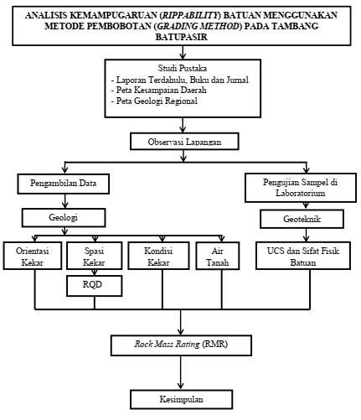
Gambar 1 Diagram Alir Penelitian
HASIL DAN PEMBAHASAN
Pengamatan dan pencatatan terhadap orientasi diskontinuitas dilakukan secara sistematis dengan menggunakan metode scanline. Data yang diukur adalah arah kemenerusan kekar (strike), kemiringan (dip). Pengamatan pada lokasi dengan menggukan global positioning system (GPS) untuk mendapatkan koordinat titik lokasi pengukuran 0°35'35,99" LS dan 117°05'53,59" BT. Singkapan batupasir berwarna kuning kecoklatan hingga abu-abu kehitaman. Ketebalan lapisan batuan berkisar antara 10-40 cm dan ketinggian singkapan mencapai 8,38 meter. Setelah itu dilakukan penelitian dengan menggunakan kompas geologi untuk mengambil nilai arah dan kemiringan di lapangan, tercatat nilai arah garis pengukuran lereng samping (lereng A) memiliki arah N 122° E dengan kemiringan 90° dan depan (lereng B) memiliki arah N 45° E dengan kemiringan 53°.

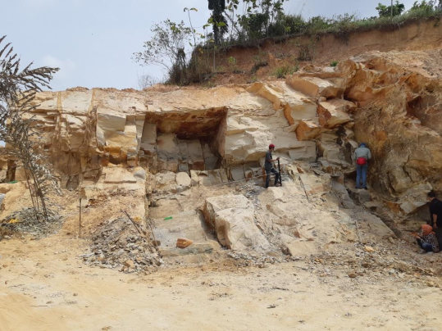
Gambar 2 Lokasi Singkapan dan Titik Pengambilan Sampel

Geologi Regional
Berdasarkan Peta Geologi Lembar Samarinda, Provinsi Kalimantan Timur daerah penelitian berada pada formasi batuan yaitu Formasi Kampungbaru, Formasi Balikpapan, Formasi pulaubalang, dan Endapan Aluvial (Sukardi dan Rustandi, 1995).

Pengambilan Sampel
Pengambilan sampel dilakukan secara manual menggunakan palu dan linggis, sehingga sampel ini dapat dikatakan sebagai sampel disturbed (terganggu). Adapun cara meminimalisir kerusakan pada sampel batuan dan menjaga kondisi aslinya, maka sampel yang telah diambil langsung dibungkus dengan aluminium foil dan plastik wrapping.

Pengukuran Data Kekar
Pengukuran data kekar pada lokasi penelitian bertujuan untuk menentukan data : strike, dip, panjang scanline, dan spasi diskontinu kekar.

Analisis Hubungan Sifat Fisik dan Mekanik Batuan
Pada dasarnya tidak semua batuan memiliki sifat fisik dan sifat mekanik yang sama. Akan tetapi hubungan antara kedua sifat ini sangat berkaitan erat. Terjadi hubungan positif antara natural density terhadap kekuatan batuan dan hubungan negatif antara porositas terhadap kekuatan batuan dapat dilihat pada gambar di bawah ini.

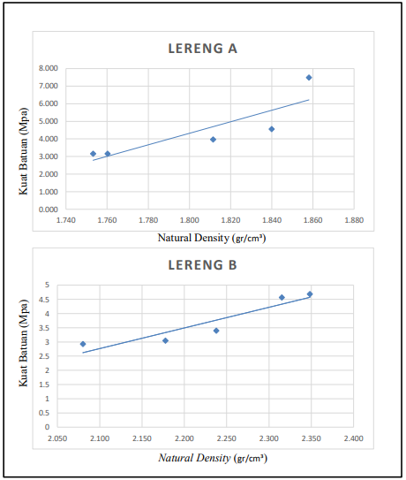
Gambar 3 Hubungan Positif Naturan Density Terhadap Kekuatan Batuan

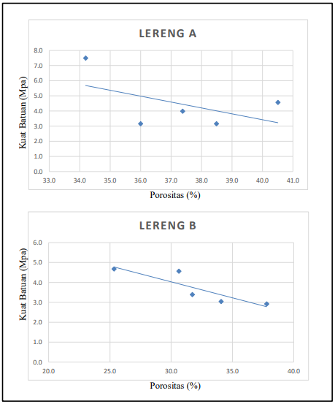
Gambar 4 Hubungan Negatif Porositas Terhadap Kekuatan Batuan
Rock Quality Designation (RQD)
Rock Quality Designation (RQD) merupakan salah satu parameter penting dalam memperkirakan kualitas massa batuan. Pengukuran dan perhitungan nilai Rock Quality Designation (RQD) menggunakan metode tidak langsung.

Tabel 1 Pembobotan RQD
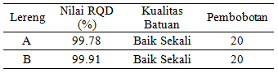

Hasil pengukuran dan perhitungan diperoleh nilai RQD batupasir Lereng A dan B mencapai 99.78 % dan 97.91 %.
Spasi Bidang Diskontinu
Pada tahap proses perhitungan spasi kekar ini yaitu melakukan pengambilan data strike dan dip kekar di lapangan sepanjang scanline. Pengambilan data strike dan dip ini dibagi sesuai dengan joint set setiap kekar tersebut. Jumlah joint set ditentukan berdasarkan hasil pengamatan dilapangan. Dari data pengukuran kekar diperoleh spasi kekar untuk lereng A yaitu 1.49 m dan untuk lereng B 0.46 m. Nilai spasi kekar tersebut termasuk dalam kondisi lebar untuk lereng A dan sedang untuk lereng B.
Kondisi Bidang Diskontinu
Penelitian dilakukan terhadap lima karakteristik bidang diskontinu, yaitu meliputi kemenerusan, jarak antar permukaan kekar, kekasaran kekar, material pengisi dan tingkat kelapukan. Hasil ini didapatkan berdasarkan pengamatan langsung di lapangan.

Tabel 2 Klasifikasi Kondisi Kekar Rata-rata
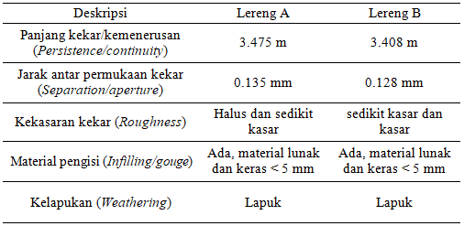

Kondisi Air Tanah
Pengamatan kondisi air tanah di lokasi penelitian dilakukan melalui pengamatan secara langsung pada batuan, yaitu dengan memperhatikan kondisi air pada batuan dan meraba dengan tangan untuk merasakan jenis kondisi air tanah.

Tabel 3 Kondisi Air Tanah
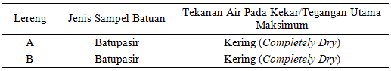

Pada sekeliling lokasi penelitian tidak ditemukan adanya aliran air tanah, kondisi batuan dan tanah di sekitarnya pun terasa kering, sehingga bisa dikatakan kondisi air tanah di daerah tersebut adalah kering (Completely Dry).
Orientasi Bidang Diskontinu
Pembobotan pada parameter ini tergantung pada hubungan antara orientasi bidang diskontinu yang ada dengan metode penggalian/penggaruan yang akan dilakukan.

Tabel 4 Orientasi Strike dan Dip Bidang Diskontinu
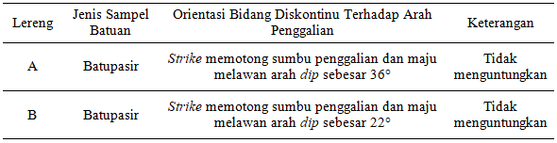

Dari tabel 4 di peroleh hasil orientasi bidang diskontinu terhadap arah penggalian untuk lereng A jenis sampel batupasir arah strike memotong sumbu penggalian dan dip sebesar 36° dengan keterangan tidak menguntungkan sedangkan untuk lereng B jenis sampel batupasir arah strike memotong sumbu penggalian dan dip sebesar 22° dengan keterangan tidak menguntungkan.

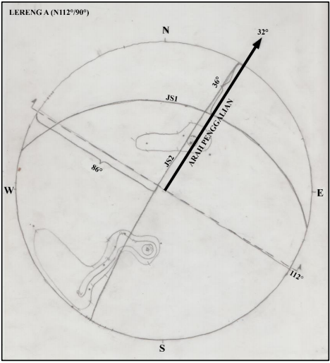
Gambar 5 Orientasi Strike dan Dip Bidang Diskontinu Lereng A

Dari gambar 5 untuk lereng A dengan sampel batupasir menunjukkan bahwa strike memotong sumbu penggalian dan dip sebesar 36° sedangkan untuk joint set yang berpengaruh terhadap arah penggalian merupakan joint set 1, dari hasil tersebut menyatakan bahwa orientasi bidang diskontinu tidak menguntungkan dengan bobot -10.

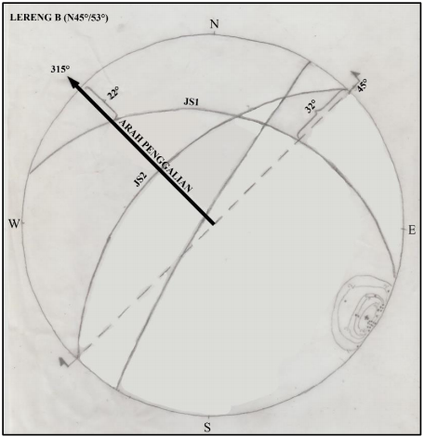
Gambar 6 Orientasi Strike dan Dip Bidang Diskontinu Lereng B

Dari gambar 6 dapat dilihat untuk lereng B dengan sampel batupasir menunjukkan bahwa strike memotong sumbu penggalian dan maju melawan arah dip sebesar 22° sedangkan untuk joint set yang berpengaruh terhadap arah penggalian merupakan joint set 1, dari hasil tersebut menyatakan bahwa orientasi bidang diskontinu tidak menguntungkan dengan bobot -10.
Kelas Massa Batuan
Kelas massa batuan pada lereng A yaitu kelas III dengan keterangan batuan sedang dan untuk lereng B kelas III dengan keterangan batuan sedang.

Tabel 5 Kelas Massa Batuan
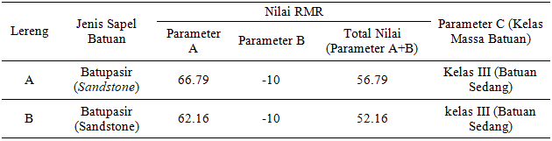

Analisis Kemampugaruan
Perhitungan nilai RMR parameter A,B dan C, diperoleh hasil analisis kemampugaruan sebagai berikut.

Tabel 6 Klasifikasi Metode Penggaruan Berdasarkan Nilai RMR
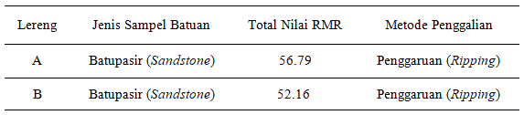

Dapat dilihat pada tabel 6 kedua lereng tersebut menunjukkan bahwa metode penggalian yang disarankan adalah dengan proses penggaruan (ripping).

KESIMPULAN
Hasil penelitian diperoleh kesimpulan sebagai berikut :
- Nilai Rock Mass Rating lereng A 56.79 dan lereng B 52.16.
- Metode penggalian yang disarankan pada lereng A dan B menggunakan proses penggaruan (ripping).

UCAPAN TERIMA KASIH
Terima kasih kepada :
- Kepala Desa Loa Janan Kecamatan Loa Janan Ilir atas ijin yang diberikan untuk pengambilan sampel penelitian.
- Semua pihak yang turut membantu hingga terlaksananya penelitian.
DAFTAR PUSTAKA
Abbas, Muhtazir. 2017. Rock Mass Classification Systems. TU Bergakademie Freiberg, Geotechnical Institute, and National Centre of Excellence in Geology, University of Peshawar : Freiberg.
Abdullatif. 1983. The relationship between rock mass quality and ease of excavation: Bulletin International Association of Engineering Geology.
Anonim. 1998. For the Tropical Engineering Field : Kuala Lumpur, hal 13-75.
Arif, Irwandy. 2016. Geoteknik Tambang. PT. Gramedia Pustaka Utama : Jakarta.
Astanto, Widi. 2016. Studi Rekomendasi Penggalian Ditinjau Dari Struktur Bidang Lemah Dan Kekuatan Batuan Lava Andesit Didaerah Girimulyo, Kecamatan Girimulyo, Kabupaten Kulonprogo, Provinsi Daerah Istimewa Yogyakarta. Institut Sains & Teknologi AKPRIND Yogyakarta : Yogyakarta.
Badan Standar Nasional. 1991. Metode Pengujian Laboratorium Untuk Menentukan Parameter Sifat Fisik Pada Conto batu. SNI 03-2437-1991.
Badan Standar Nasional. 2008. Cara Uji Sifat Kuat Tekan Batu Uniaksial. SNI 2825:2008.
Balfas, M.D. 2015. Geologi Untuk Pertambangan Umum. Graha Ilmu : Yogyakarta.
Bieniawski, Z.T. 1989. Engineering rock mass classification : New York
ISRM. 2013. Rippability Assessment Of A Limestone Deposite Vol. 2 No. 2. Department Of Mining Engineering, National Institute of Technology Karnataka : India.
Kahfi, Ashabul. 2017.Kajian Kemampugaruan Batuan Menggunakan Metode Seismic, Graphic dan Grading Pada Tabang Batupasir Formasi Balikpapan Kec. Loa Janan Kabupaten Kutai Kartanegara. Prosiding Seminar Nasional Teknologi IV : Samarinda. hal 10-19.
Koesnaryo, S. 2001. Rencana Peledakan Batuan. Universitas Pembangunan Nasional “VETERAN” Yogyakarta : Yogyakarta.
Kramadibrata, S. 1996. The Influence of Rock Mass And Intact Rock Properties On The Design Of Surface Mine With Particular Reference To The Excavability Of Rock. Curtin University : Australia.
Pangaribuan, Ferahayu Mei. 2013. Analisis Kemampugaruan (Rippability) Batuan Berdasarkan RMR. Skripsi. Program S1 Teknik Pertambangan Universitas Mulawarman.
Price, D. G. 2009. Engineering Geology Principles and Practice. Springer : Verlag Berlin Heidelberg.
Rai, M. A. 1988. Mekanika Batuan. Laboratorium Geoteknik Institute Teknologi Bandung : Bandung.
Rai, M. A. Kramadibrata, S., dan Watimena, R.K., 2013. Mekanika Batuan. ITB Press : Bandung.
Safarudin, Purwanto. 2016. Analisis Pengaruh Geometri Peledakan Terhadap Fragmentasi Dan Digging Time Material Blasting. Fakultas Teknik Universitas Hasanuddi : Makassar.
Singh, R.N. 1983. Testing of Rocks Samples from Underwater Trenching Operations of Folkstone for the Central Electricity Generating Board. Dec. Report : Unpublished.
Sulistyana, W. 2011. Perencanaan Tambang 2, Jurusan Teknik Pertambangan UPN. Anugerah Print : Yogyakarta.
Virgin, G.T., Harjuni, H,. dan Tommy, T. 2016. Analisis Kemampugaruan Massa Batuan Berdasarkan Metode Rock Mass Rating Pit S22GSB1 PT Kitadin Embalut Site Tenggarong Seberang Kutai Kartanegara Kalimantan Timur. Jurnal Teknologi Minerba FT UNMUL : Samarinda. hal 31

